Planteamos recomendaciones para nuestra práctica de actividad física saludable.

¡Hola! En esta actividad presentaremos recomendaciones para promover la práctica de la actividad física para la salud, teniendo en cuenta nuestras propias prácticas y las recomendaciones de la OMS.

1. **Nos informamos y reflexionamos sobre los tipos de actividades físicas que podemos practicar.**

Observa las siguientes imágenes sobre los tipos de actividad física para preservar la salud, y responde a la pregunta.

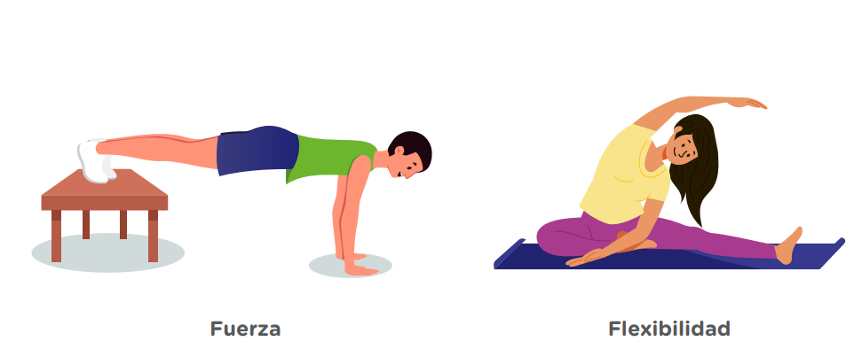

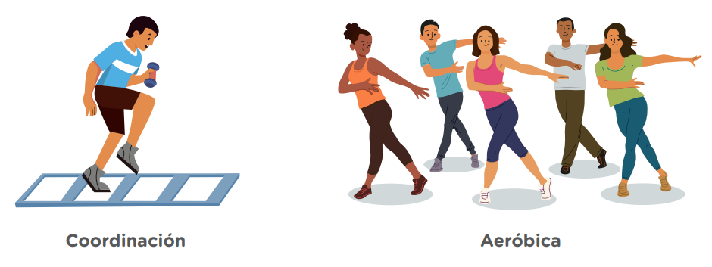

**¿Qué actividades practicas o cuáles te gustaría practicar e incluir en tu vida diaria?**

Luego de observar y responder, revisemos el texto “Recomendaciones mundiales sobre actividad física para la salud”, que se encuentran en el recurso de esta clase. Luego, respondemos la pregunta: **¿Cómo estas orientaciones nos ayudan a mejorar nuestra práctica de actividad física saludable y de relajación?** *(El recurso es muy grande y creo que resumirlo puede quitarle calidad, responderé la pregunta, pero te recomiendo encarecidamente que lo leas antes de seguir con la actividad).*

* *Mejorando la fuerza muscular en los grandes grupos de músculos del tronco y las extremidades, al igual que las funciones cardiorrespiratorias, los factores de riesgo cardiovascular y otros factores de riesgo de enfermedades metabólicas.*

1. **Practicamos la mejora de nuestra actividad física y de relajación saludable.**

Es el momento de practicar actividad física. Para ello, ten en cuenta lo siguiente:

1. *Recuerda que, en la actividad pasada, practicamos nuestra actividad física y de relajación. Luego, con base a lo anterior, propusimos mejoras de forma consensuada con los que participaron en la actividad. Finalmente, propusimos mejoras a aplicar.*

* *Ahora, reúne a tu familia y socialicen la actividad a realizar según lo acordado en la actividad anterior. Luego de identificar y socializar su actividad, pónganla en práctica para que todos puedan participar, divertirse y beneficiarse.*

1. *Pongan en práctica la actividad física y de relajación planteada, empezando por la activación corporal que hacemos costumbre en todas las actividades. Luego de ello, pongan en práctica dicha actividad durante unos 15 a 30 minutos, según la condición y capacidades de los integrantes de tu familia.*
2. *Finalizada la actividad física, pueden recuperarse con estiramientos y elongaciones, así como algún ejercicio de relajación.*
3. *Ahora, con la experiencia vivenciada en esta actividad, te proponemos que formules orientaciones al respecto*, según tu realidad y las posibilidades de las personas de tu entorno familiar.
4. **Reflexionamos y planteamos recomendaciones para la práctica de actividad física saludable.**

Redacta un primer borrador de recomendaciones para la práctica de actividad física saludable. Utiliza el formato que te presentamos a continuación. *(Te pondré el cuadro con algunas partes ya hechas para que te puedas guiar).*

**Cuadro de recomendaciones para la práctica de actividad física saludable.**

|  |  |  |
| --- | --- | --- |
| Recomendaciones para la práctica de actividad física saludable | Recomendaciones para la práctica de actividades de relajación | Recordemos que… |
| 1. *Busca un espacio adecuado para realizar actividad física.* 2. *Durante el día, acumula como mínimo 60 minutos de actividad física.* 3. … | 1. *Busca un espacio adecuado para realizar actividades de relajación.* 2. … 3. … | 1. *La actividad física beneficia la salud respiratoria.* 2. … 3. … |

Al finalizar esta actividad, responde: **¿Qué aprendizajes desarrollaste en esta experiencia y cómo te sirven para tu vida diaria y bienestar?**

1. **Evaluamos nuestros avances.**

**Competencia:** Asume una vida saludable.

|  |  |  |  |
| --- | --- | --- | --- |
| Criterios de evaluación | Lo logré | Estoy en proceso de lograrlo | ¿Qué puedo hacer para mejorar mis aprendizajes? |
| Conocí y reflexioné acerca de las recomendaciones mundiales para la práctica de actividad física que beneficié la salud. |  |  |  |
| Mejoré y practiqué una actividad física y de relajación. |  |  |  |
| Planteé recomendaciones para la práctica de actividad física y de relajación. |  |  |  |

*(Hey, Mike nuevamente por aquí, espero que hayas tenido una buena semana antes de parar por acá, en este caso, como suele pasar cuando Ed. Física está en el Multicurso, hay mas texto e indicaciones que una práctica en sí, al final esta está, pero lo anterior la suele opacar, en fin, eh resumido muchas cosas, a excepción del recurso, y espero que todo este entendible, ya tan solo falta una actividad más para finalizar, no te rindas).*